作业截止时间：2020/11/5（10/22前完成个人博客需求分析部分，11/5前完成代码实现以及完整博客）
作业性质：个人作业
作业目标：
在博客园上发布一篇个人博客。
请各位同学上课前在 https://www.cnblogs.com/ 博客园注册账号并通过以下链接：
https://edu.cnblogs.com/campus/zjcsxy/2020-SoftwareEngineering/join?id=CfDJ8AHUmC2ZwXVKl7whpe9_lasN_ewlWoQzoqNIIsYRV4tLIykbRirt8V2eNzBxg3qBQtMHANg1sGM8SltkZSiY9IZ_JwLSpSg_LyQgSZlJs-4s9nJ2PYtzwtUxj5LS9xM4nqO4zK4Nyo5JRijqQm5nx5M
加入班级，后续的作业已经评分将通过该平台实现，还有相关的代码托管工具git也可以做一个相关的了解。
项目介绍
主要功能
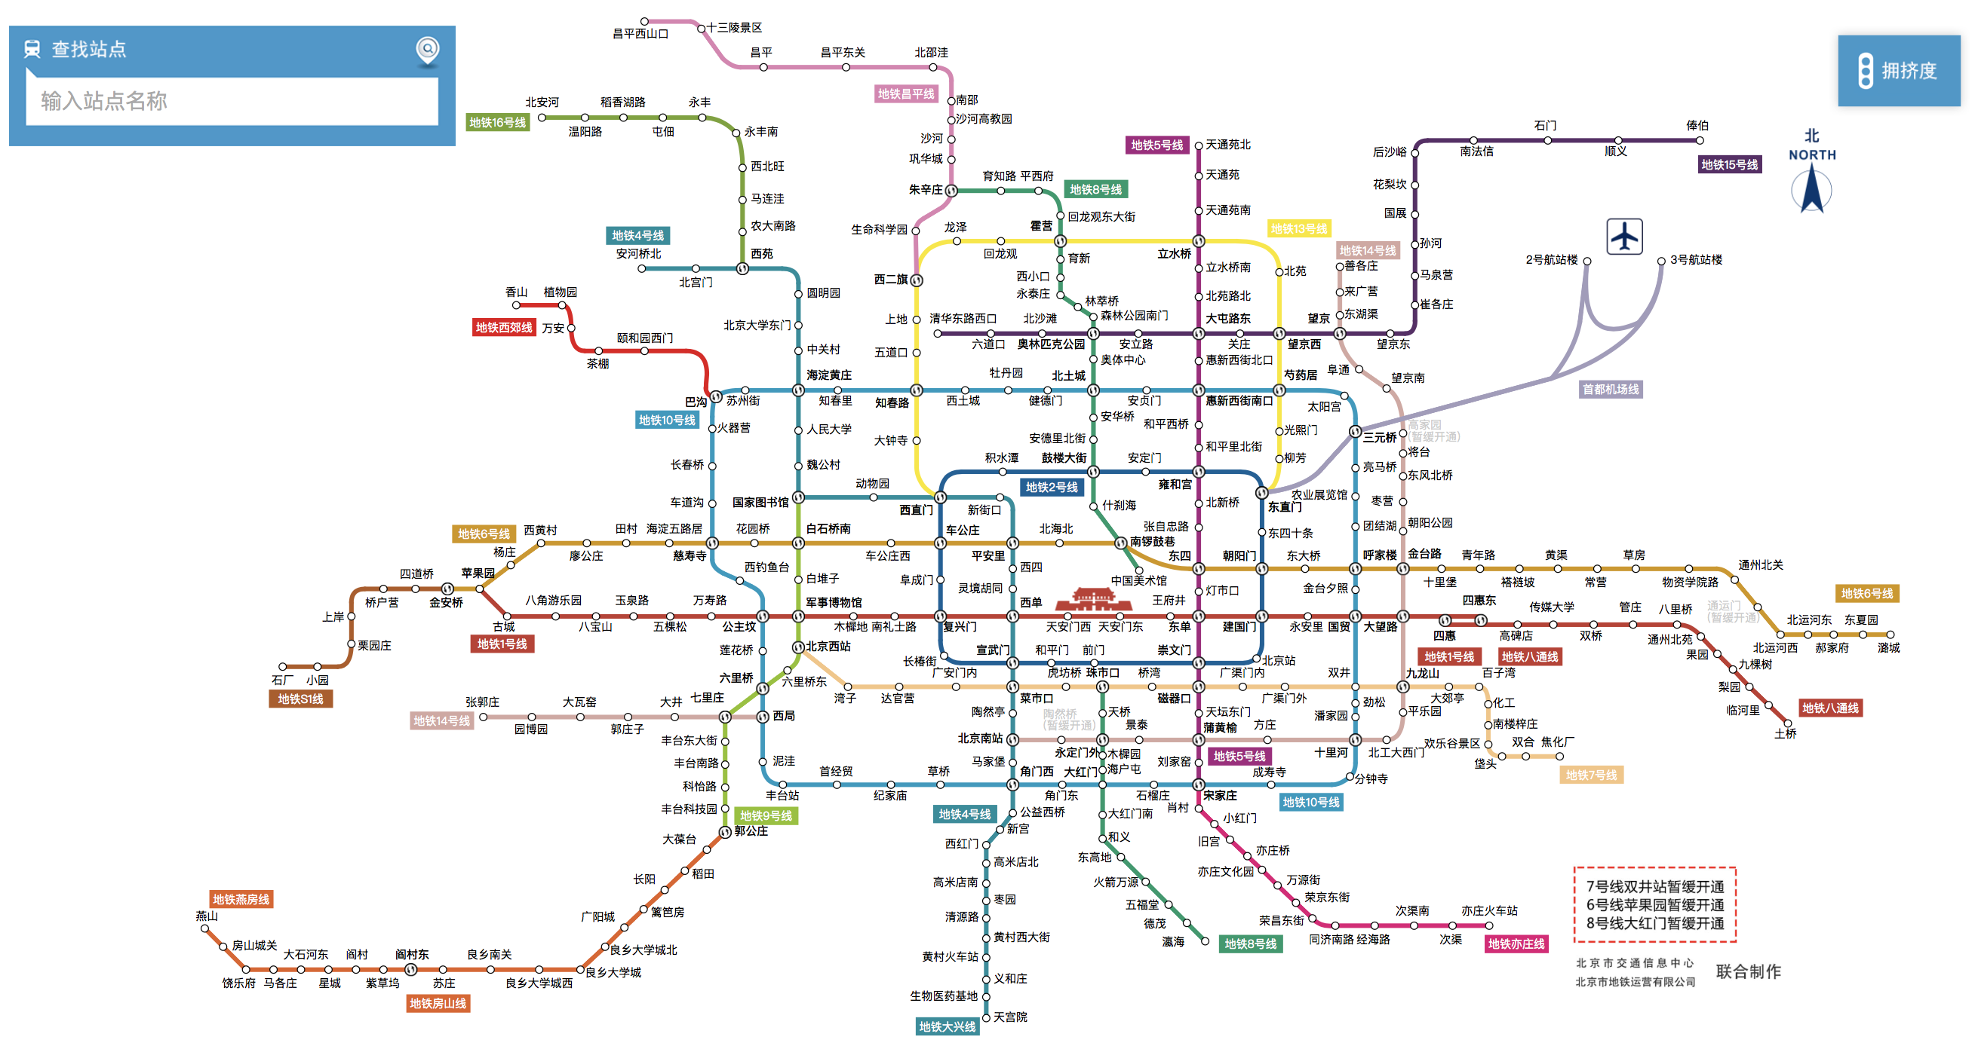
提供一副地铁线路图，计算指定两站之间最短（最少经过站数）乘车路线；输出指定地铁线路的所有站点。以北京地铁为例，地铁线路信息保存在data.txt中，格式如下：
地铁线路总数
线路名1 站名1 站名2 站名3 ...
线路名2 站名1 站名2 站名3 ...
线路名3 站名1 站名2 站名3 ......
代码托管平台：Github
博客主要内容：
1、主要功能
2、实现语言
3、实现算法
4、类职责划分（将相关类的功能进行描述）
5、核心代码（将所有类的代码标注并提交）
6、测试用例（将输入输出结果截图提交）
7、总结

